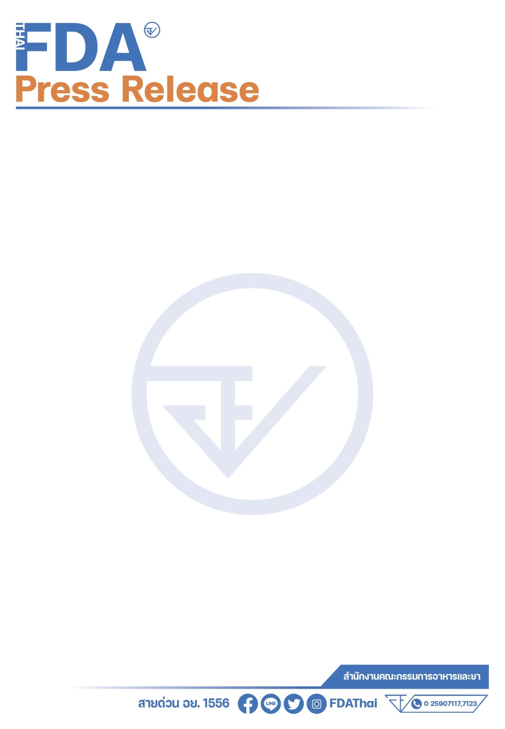

**ตำรวจสอบสวนกลาง (CIB) อย. รู้ทัน สกัด 4X100 สายพันธุ์ใหม่ ค้นแหล่งผลิตน้ำหวานปรุงสำเร็จ**

**ผสม syrup แทนยาแก้ไอ ไม่สนอนามัย กรอกมือทุกขวด**

**กองบัญชาการตำรวจสอบสวนกลาง** **(CIB)** โดย พล.ต.ท.จิรภพ ภูริเดช ผบช.ก., พล.ต.ต.ณัฐศักดิ์   
เชาวนาศัย รอง ผบช.ก., พล.ต.ต.โสภณ สารพัฒน์ รอง ผบช.ก., **เจ้าหน้าที่ตำรวจ ปคบ.** โดยการสั่งการของ พล.ต.ต.พัฒนศักดิ์ บุบผาสุวรรณ ผบก.ปคบ., พ.ต.อ.อนุวัฒน์ รักษ์เจริญ, พ.ต.อ.พัฒนพงศ์ ศรีพิณเพราะ,  
พ.ต.อ.ชัฏฐ นากแก้ว, พ.ต.อ.สำเริง อำพรรณทอง รอง ผบก.ปคบ., พ.ต.อ.วีระพงษ์ คล้ายทอง ผกก.4 บก.ปคบ., **สำนักงานคณะกรรมการอาหารและยา** โดย นพ.สุรโชค ต่างวิวัฒน์ เลขาธิการคณะกรรมการอาหารและยา,   
ภก.เลิศชาย เลิศวุฒิ รองเลขาธิการคณะกรรมการอาหารและยา ปฏิบัติการจับกุม**ผู้ผลิตและจำหน่ายน้ำกระท่อมผสมพร้อมดื่ม ตรวจยึด อายัด ผลิตภัณฑ์ที่ไม่มี อย. เครื่องมือ อุปกรณ์ที่ใช้ในการผลิต และวัตถุดิบจำนวนมาก สถานที่ผลิต ไม่ถูกสุขลักษณะ พบแรงงานต่างชาติกรอกมือบรรจุขวด**

เจ้าหน้าที่ตำรวจชุดตรวจยึด นำโดย พ.ต.ท.รุตินันท์ สัตยาชัย สว.กก.4 บก.ปคบ.พร้อมเจ้าหน้าที่ตำรวจ กก.4 บก.ปคบ. และเจ้าหน้าที่สำนักงานคณะกรรมการอาหารและยา (อย.)

**พฤติการณ์กล่าวคือ** ตามนโยบายรัฐบาลที่มีมาตรการให้เฝ้าระวังและปราบปรามสารเสพติดในรูปแบบใหม่ที่ล่อใจเยาวชน เช่น บุหรี่ไฟฟ้า และ **LEAN (ลีน)** โดยผลิตภัณฑ์ดังกล่าว**เป็นน้ำหวานมีรสชาติต่าง ๆ ซึ่ง**กำลังระบาด และเป็นที่นิยมในกลุ่มวัยรุ่น โดยการนำไปผสม**น้ำอัดลม, ยาบางชนิด หรือดื่มโดยไม่ผสมอะไรเลย** เพื่อสร้างความมึนเมา

โดยกองกำกับการ 4 กองบังคับการปราบปรามการกระทำความผิดเกี่ยวกับการคุ้มครองผู้บริโภค และสำนักงานคณะกรรมการอาหารและยา ได้ร่วมกันการกวดขันจับกุมโรงงานผลิตยาแก้ไอปลอม สถานที่จำหน่าย  
ยาแก้ไอที่ผิดกฎหมาย ที่มีเจตนาจำหน่ายยาแก้ไอเพื่อให้กลุ่มวัยรุ่นนำไปผสมกับน้ำกระท่อมมาอย่างต่อเนื่อง  
ในหลายพื้นที่ **และในครั้งนี้สืบทราบว่าได้มีผู้ลักลอบผลิต** **syrup หรือน้ำหวานเข้มข้น** ออกจำหน่ายในชุมชนที่มีกลุ่มวัยรุ่นจำนวนมาก รวมถึงมีการโฆษณาที่ส่อ หรือชักชวนให้นำ syrup ดังกล่าวไปผสมกับเครื่องดื่มเพื่อสร้างความมึนเมา เช่น

“**ผสมน้ำดื่ม-เครื่องดื่ม หรือน้ำสมุนไพร เพื่อลดขม เพิ่มรสชาติ ให้มีความหวาน-หอม กลมกล่อมยิ่งขึ้น**”, **“น้ำเชื่อมหวานเข้มข้น ของคนรุ่นใหม่”,**  **“เน้นดีด ไม่เน้นซึม”** และ **“รับประกันความยัน”** ซึ่งคำว่า “ยัน” เป็นศัพท์แสลงที่ใช้กันในกลุ่มวัยรุ่นภาคใต้ หมายถึงอาการมึนเมาหลังเสพสารเสพติด ส่วนมากใช้กับพวกดื่มน้ำกระท่อม เป็นต้น

เมื่อทำการสืบสวนพบว่า มีผู้ลัก**ลอบผลิต ผลิตภัณฑ์เครื่องดื่มสำเร็จรูปยี่ห้อ 69 (ซิกนาย)**   
โดย**นำ syrup ผสมน้ำกระท่อม** เป็นผลิตภัณฑ์เครื่องดื่ม โดยมีการผสมกลิ่นและรสชาติเพื่อจูงใจกลุ่มผู้บริโภค  
มากขึ้น เช่น สตอเบอรี่ องุ่น แอปเปิ้ล ลิ้นจี่ฯ ออกจำหน่ายทั้งปลีกและส่ง โดยเจาะตลาดกลุ่มวัยรุ่นทั่วไป **ในพี้นที่ จ.สมุทรปราการ**

ต่อมาเมื่อวันที่ 1 กรกฎาคม 2568 เจ้าหน้าที่ตำรวจ กก.4 บก.ปคบ. ได้ร่วมกับเจ้าหน้าที่สำนักงานคณะกรรมการอาหารและยา (อย.) นำหมายค้นของศาลจังหวัดพระประแดง เข้าตรวจค้น**สถานที่ผลิต** ภายในบ้านพักอาศัย ในพื้นที่ ต.ในคลองบางปลากด อ.พระสมุทรเจดีย์ จ.สมุทรปราการ พบนางสาว ธาริณี (สงวนนามสกุล) อายุ 41 ปี เป็นผู้นำตรวจค้น โดยขณะตรวจค้นพบว่า **มีการใช้โรงจอดรถบริเวณหน้าบ้านในการผลิต โดยต้มใบกระท่อมต้มในหม้อ จากนั้นนำมาผสมน้ำเชื่อมรสชาติต่าง ๆ และใช้แรงงานประเทศเพื่อนบ้าน****นั่งกรอกลงขบวดบรรจุภัณฑ์โดยไม่สวมถุงมือแต่อย่างใด** โดยสถานที่ใช้ผลิตไม่ได้รับอนุญาต และ  
ไม่ถูกสุขลักษณะอนามัย ตรวจยึดผลิตภัณฑ์เครื่องดื่มสำเร็จรูป วัตถุดิบ อุปกรณ์ในการผลิต ดังนี้

**1. ผลิตภัณฑ์น้ำหวานรสผลไม้ ยี่ห้อ 69 Sixnine** ไม่มีเลข อย. รสโยเกิร์ต,รสสตรอเบอรี่,  
รสแอปเปิล,รสองุ่น,รส บลูฮาวาย รวมกว่า 300 ขวด

**2. วัตถุดิบในการผลิต**

2.1 ใบกระท่อมสด น้ำหนัก 15 กิโลกรัม

2.2 น้ำเชื่อมรสเข้มข้นรสชาติต่าง ๆ

2.3 ผงรสผลไม้ ถุงละ 500 กรัม จำนวน 24 ถุง

2.4 น้ำเชื่อมสูตรดั้งเดิม ถุงละ 800 กรัม จำนวน 8 ถุง

2.5 ผลิตภัณฑ์น้ำเชื่อมยี่ห้อ 69 (มี อย.) ขนาด 60 ซีซี จำนวน 60 ขวด

2.6 ผลิตภัณฑ์น้ำเชื่อมยี่ห้อ 69 (มี อย.) ขนาด 1,000 ซีซี จำนวน 18 แกลลอน ฯลฯ

**3. วัสดุ อุปกรณ์ในการผลิต**

3.1 ถังสแตนเลสขนาด 120 ลิตร ภายในบรรจุน้ำต้มใบกระท่อม จำนวน 2 ถัง

3.2 เตาแก๊สพร้อมขาตั้ง จำนวน 2 ชุด

3.3 ถังใส่น้ำพลาสติกขนาด 120 ลิตร พร้อมฝาปิด จำนวน 4 ถัง

3.4 กาละมังขนาด 20 ลิตร จำนวน 2 ใบ

3.5 กระบวยตักน้ำ จำนวน 5 ใบ

3.6 เหยือกกรอกน้ำ จำนวน 10 ใบ

3.7 ไม้พาย จำนวน 1 ด้าม

3.8 ขวดพลาสติกเปล่าขนาด 15 ซีซี สกรีนตรา 69 จำนวน 600 ใบ

3.9 ขวดพลาสติกเปล่าขนาด 35 ซีซี สกรีนตรา 69 จำนวน 160 ใบ

3.10 ฝาขวดสีต่าง ๆ จำนวน 800 ฝา

3.11 สติกเกอร์ติดขวด ระบุ SIX BOSS 69 จำนวน 1,000 ดวง ฯลฯ

จากการสอบถาม น.ส.ธารีณีฯ รับว่าเป็นผู้ผลิตน้ำเชื่อมรสผลไม้ตรา 69 ออกขายให้กับลูกค้า โดย**คิดค้นสูตรและวิธีทำขึ้นมาเอง ส่งขายในราคาขวดละ 60 - 70 บาท ผลิตขายวันละประมาณ 120-150 ขวด โดยทำมาแล้วประมาณ 2-3 เดือน**

ทั้งนี้ พนักงานสอบสวน กก.4 บก.ปคบ. ได้ส่งตัวอย่างผลิตภัณฑ์ที่ตรวจยึด ส่งตรวจที่กรมวิทยาศาสตร์การแพทย์ กระทรวงสาธารณสุข เพื่อยืนยันผลตรวจ หากพบสารที่เป็นอนุพันธ์ทางยาและ  
สารเสพติดจะได้แจ้งข้อกล่าวหาเพิ่มเติมต่อไป

**เบื้องต้นการกระทำดังกล่าวเป็นความผิดตาม**พระราชบัญญัติอาหาร พ.ศ. 2522

1. **ฐาน “ผลิต และจำหน่ายอาหารที่แสดงฉลากไม่ถูกต้อง” โทษปรับไม่เกินสามหมื่นบาท**
2. หากตรวจพบยาแผนปัจจุบันหรือสิ่งเจือปนที่เป็นอันตรายต่อสุขภาพจัดเป็น “อาหารไม่บริสุทธิ์” โทษจำคุกไม่เกิน 2 ปี หรือปรับไม่เกิน 20,000 บาท หรือทั้งจำทั้งปรับ

**ภก.เลิศชาย เลิศวุฒิ รองเลขาธิการคณะกรรมการอาหารและยา** กล่าวว่า ปฏิบัติการในครั้งนี้ สำนักงานคณะกรรมการอาหารและยา (อย.) ขอขอบคุณตำรวจกองบังคับการปราบปรามการกระทำความผิดเกี่ยวกับการคุ้มครองผู้บริโภค (บก.ปคบ.) ที่สืบสวนขยายผลหาแหล่งผลิตอาหารที่ไม่ได้รับอนุญาต

ขอย้ำเตือนพี่น้องประชาชนว่า ผลิตภัณฑ์อาหารจะต้องได้รับอนุญาตจากสำนักงานคณะกรรมการอาหารและยา (อย.) หรือสำนักงานสาธารณสุขจังหวัดก่อนจำหน่าย หากพบไม่มีเลขสารบบอาหาร อย่าซื้อมารับประทานโดยเด็ดขาด เพราะอาจเกิดอันตรายต่อพี่น้องประชาชนได้ เนื่องจากไม่ทราบแหล่งผลิตที่ใดและแหล่งผลิตนั้น  
มีมาตรฐานตามที่กำหนดไว้หรือไม่ ทั้งนี้ ผู้บริโภคสามารถตรวจสอบผลิตภัณฑ์สุขภาพที่ได้รับอนุญาตจาก อย. ได้ที่ www.fda.moph.go.th และ Line: @FDAThai และหากพบผลิตภัณฑ์ที่ต้องสงสัยหรือไม่ได้รับอนุญาต สามารถแจ้งได้ที่สายด่วน อย.1556 หรือผ่าน Email: 1556@fda.moph.go.th Line: @FDAThai, Facebook: FDAThai หรือสำนักงานสาธารณสุขจังหวัดทั่วประเทศ

**พล.ต.ต.พัฒนศักดิ์ บุบผาสุวรรณ ผบก.ปคบ.** กล่าวว่า ในช่วงที่ผ่านมา กระแสการนำผลข้างเคียงจาก  
ยากลุ่มแก้แพ้ แก้ไอ แก้ปวด ไปใช้เป็นส่วนผสมเครื่องดื่มในลักษณะสารเสพติดที่เรียกว่า “4x100” หรือ Lean (ลีน) เพื่อให้เกิดอาการมึนเมา วิงเวียนขาดสติ เป็นที่นิยมมากและมีอัตราสูงขึ้นในกลุ่มวัยรุ่น ถือว่าเป็นอันตรายที่อาจส่งผลกระทบต่อร่างกายและสุขภาพ อาจทำให้เกิดการติดยาทั้งทางกายและจิตใจ และมีอาการถอนยาเมื่อขาดยา รวมถึงอาจนำไปสู่การก่ออาชญากรรมสร้างความเดือดร้อนแก่ประชาชนตามมา บก.ปคบ. จะดำเนินจับกุมอย่างต่อเนื่อง และจะดำเนินคดีกับผู้กระทำความผิดให้ถึงที่สุด โดยประชาชนทั่วไปหากพบเห็นการกระทำความผิด สามารถแจ้งได้ที่ สายด่วน ปคบ. 1135 หรือเพจ ปคบ.เตือนภัยผู้บริโภค

**“การเผยแพร่ข่าวเป็นไปเพื่อประโยชน์สาธารณะของประชาชน**

**ให้รู้เท่าทันภัยอันตรายรูปแบบต่างๆ ที่เกิดขึ้น เพื่อสร้างการตระหนักรู้เป็นวงกว้าง  
ทั้งนี้ ผู้ต้องหาหรือจำเลยยังเป็นผู้บริสุทธิ์ ตราบใดที่ศาลยังไม่มีคำพิพากษาถึงที่สุด**

**ดังนั้น สำหรับการเผยแพร่ข่าวของสื่อมวลชน ขอให้พิจารณาถึงประโยชน์และสิทธิของผู้ต้องหาข้างต้น”**

************************************

**วันที่เผยแพร่ข่าว 4 กรกฎาคม 2568 ข่าวแจก 178 / ปีงบประมาณ พ.ศ. 2568**